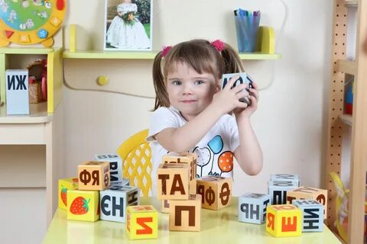
Многие родители считают этап знакомства дошкольников с буквами одним из основных на пути овладения грамотой, чтением и письмом, на пути подготовки к школе. Поэтому затруднения ребёнка в соотнесении буквы и звука, запоминании зрительного образа букв вызывают у взрослых определенное беспокойство. Почему малыш не может запомнить буквы?
Как ему помочь?
Давайте вспомним, что основной вид деятельности дошкольника – это игра, и поиграем с буквами, как с игрушками. Играйте заинтересованно, увлеченно, используйте предложенные нами игры, придумывайте свои.
И у вас обязательно всё получится!
Игры с буквами
«Обведи букву». Взрослый предлагает ребёнку внимательно рассмотреть, узнать и назвать знакомую букву, которая написана пунктиром, дописать её.
«Найди букву». Вариант 1 Взрослый предлагает ребёнку найти изучаемую букву среди других букв, написанных одинаковым обычным шрифтом.
«Найди букву». Вариант 2 Взрослый предлагает ребёнку найти различные изображения изучаемой буквы, которые написаны разными шрифтами, среди других букв.
«Назови букву». Взрослый предлагает ребёнку найти какую-либо букву среди букв, среди букв, перечёркнутых различными способами.
«Найди букву». Взрослый предлагает ребёнку найти названную им букву в ряду графически сходных букв, например: Г: П Г Т Р.
«Допиши букву». Взрослый предлагает ребёнку внимательно рассмотреть знакомую недописанную букву, назвать её и дописать недостающие элементы.
«Найди ошибку». Взрослый предлагает ребёнку рассмотреть два изображения одной и той же знакомой буквы, одно из которых написано неправильно. Ребёнок должен зачеркнуть неверное изображение буквы.
«Узнай букву». Ребёнок закрывает глаза. В это время взрослый «пишет» на руке ребёнка знакомую ему букву. Ребёнок называет, какую букву «написал» взрослый на его руке.
«Чудесный мешочек». Взрослый кладёт в непрозрачный мешок знакомые ребёнку объемные буквы, сделанные из пластмассы, картона или дерева. Ребёнок с закрытыми глазами достаёт из мешочка букву, ощупывает её двумя руками и называет.
«Сложи букву». Взрослый предлагает ребёнку сложить целое изображение из частей и назвать букву, которая при этом получилась (Карточка, на которой написана знакомая ребёнку буква, разрезана на несколько частей).
«Выложи букву». Взрослый предлагает ребёнку выложить знакомую ему букву из различных материалов: мозаики, семечек, мелких орешков, семян, пуговиц, веток, кусочков бумаги, счётных палочек и толстых ниток.
«Смастери букву». Взрослый предлагает ребёнку изготовить знакомую ему букву из пластилина, проволоки или бумаги (сначала по образцу, а потом самостоятельно).
«Волшебный карандаш». Взрослый предлагает ребёнку обвести знакомую букву по контуру, заштриховать её определенным образом или закрасить.
«Напиши букву». Взрослый предлагает ребёнку написать знакомую букву пальчиком в воздухе, палочкой на мокром песке или снегу.
«Опиши букву». Взрослый предлагает ребёнку рассказать, из каких элементов состоит знакомая буква и как они расположены. Например: буква Н состоит из двух больших вертикальных палочек и одной маленькой горизонтальной палочки между ними.
«Волшебник». Взрослый предлагает ребёнку выложить из палочек или согнуть из проволоки какую-нибудь знакомую ему букву, а затем «превратить» её в другую, графически сходную букву. Например: согнуть из проволоки букву О, а затем «превратить» её в букву С; выложить из палочек букву Н, а потом «превратить» её в букву П и т.д.
Учитель-дефектолог Землянова В.В.

